Названы победители конкурса «Подари открытку Ветерану»
01.04.2020
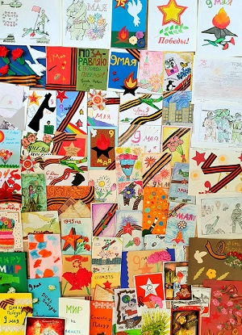
Подведены итоги конкурсной части проекта «Подари открытку Ветерану», который был организован членами Регионального координационного совета (РКС) российских соотечественников стран Африки и Ближнего Востока - Екатериной Кременской (КСОРС Катара) и Евгенией Аль Ведьян (КСОРС Иордании).
Проект «Подари открытку Ветерану» включен в международную поликультурную образовательную форсайт-инициативу «Мир в диалоге культур», реализуемую Ростовским региональным общественным движением в поддержку одаренных детей и талантливой молодёжи «Синергия талантов» и поддержанную Комиссией по патриотическому и духовно-нравственному воспитанию детей и молодежи Совета по межнациональным отношениям при Президенте Российской Федерации, а также Всероссийской общественной организацией содействия развитию профессиональной сферы дошкольного образования «Воспитатели России» и Ростовским региональным общественным Советом по образованию «Новая школа».
В конкурсной части проекта приняли участие 385 детей из 24 стран.
Победителями в номинации «Аппликация» в возрастной категории до 6 лет стали: 1 место - Дауди Нейля, Алжир; 2 место - Дебайли Янис, Алжир; 3 место - Спивак Аня, Россия. В возрастной категории 7-9 лет 1 место занял Алтунян Александр, Туркменистан; 2 место - Ризаева Даниэла, Туркменистан; 3 место - Жбара Амина, Ливан. Среди детей 10-13 лет победили: 1 место - Абу Дакка Дарин, Ливан; 2 место - Аннагулыев Давуд, Туркменистан; 3 место - Джулиани Фари, Иордания. В возрастной категории 14+ лет 1 место у Воробьевой Алены и Федунец Миланы из России; 2 место - Жбара Халиль, Ливан; 3 место - Бежан Кирилл, Финляндия.
В номинации «Рисунок» призеры в возрастной категории до 6 лет: 1 место - Захаров Иван, Исландия; 2 место - Абу Гвеля Дани, Иордания; 3 место - Чжоу Ева, Иордания. В возрастной категории 7-9 лет: 1 место - Асриансдоттир Эльса Роуз, Исландия; 2 место - Моцкус Кристина, Исландия; 3 место - Анис Алиса, Египет; 3 место - Аношкин Демид, Туркменистан. Среди детей 10-13 лет: 1 место - Аль-Ради Ворд, Иордания; 2 место - Золотуский Ингвар, Исландия; 3 место - Баша Даша, Россия. В возрастная категория 14+ лет: 1 место - Сероглазова Глафира, Финляндия; 2 место - Аль-Зауби Сулейман, Иордания; 3 место - Тихонова Елизавета, Иордания.
В номинация «Цифровая открытка» победителем стал Коршунов Данил, Катар.
Все участники конкурса будут награждены дипломами.
Партнер проекта РРОД «Синергия талантов» предоставляет подарки всем победителям конкурса. Призы будут торжественно вручены осенью представителям стран на Всемирной конференции российских соотечественников в Москве для передачи победителям.
Открытки лауреатов будут напечатаны после снятия карантина, подписаны российскими школьниками и вручены ветеранам.

Адрес страницы: http://mosds.mos.ru/presscenter/news/detail/8801767.html
ГКУ города Москвы «Центр гуманитарного и делового сотрудничества с соотечественниками за рубежом - Московский дом соотечественника»

